Termodinamika i termotehnika
Odjeljenje: IV-2
Nastavna jedinica: Klimatizacija
Redni br.casa: 55-56
Tip casa: Obrada
Klimatizacija
Za razliku od tehnike grianja , cije je zadatak dosta ogranicen na zagrevanje prostorija zima , tehnika klimatizacije ima znatno slozeniji zadatak, koji se sastoji u odrzavanju , u okviru odredjenih granica, neophodne temperature, relativne vlaznosti, cistoce i brzine strujanja vazduha. U prostoriji koja se klimatizuje ovi parametri treba da se odrzavaju nezavisno od stanja spoljasnjeg vazduha, a u proizvodnim prostorijama tehnoloskih procesa. Odrzavanje zadatog procesa vazduha vezano je, u mnogim slucajevima, za stvaranje najpovoljnijih mikroklima i uslovi za ugodan boravak ljudi u prostorijama kao sto su pozorista ,dvorane, skole, bolnice itd. Pri temperaturama izmedju 22-26⁰C i relativnoj vlaznosti vazduha 35%-65% ljudi ljudi se najugodnije osecajui imaju najvecu radnu sposobnost. U drugim slucajevima klimatizaciona postrojenja treba da omoguce optimalne uslove za kvalitetnu proizvodnju sobzirom na to da su proizvodnja i skladistenja velikog broja proizvoda bresprekorni samo onda kada je temperatura i vlaznost vazduha u potrebnim granicama.
Da bi se osnovne velicine stanja vazduha u prostoriji odrzavali u odredjenim granicama, neophodno je da se u prostoriju ubacuje vazduh takvog stanja da moze da neutralise efekte nastale usled dobitka ili gubitka toplote i vlage. Sobzirom na to da se , osim toga, parametri spoljasnjeg vazduha mijenjaju sa vremenom , vazduh pri ubacivanju u prostoriju mora da bude na odgovarajuci nacin obradjen. U vrelim letnjim danima spoljasnji vazduh ima visoku temperaturau i veliku vlaznost . Pri uvodjenju u prostoriju potrebno je da se takavav vazduh hladi, a cesto i susi. Zimi , spoljasnji vazduh ima nisku temperaturu i malu vlaznost pa je potrebno da se grije i vlazi.
Osnovni dio klimatizacionog postrojenja je klima-komora koju cine specijalni uredjaji za odredjene postupke obrade vazduha. Na datoj slici 9.30 prikazan je uobicajena sema klimatizacije jedne prostorije.
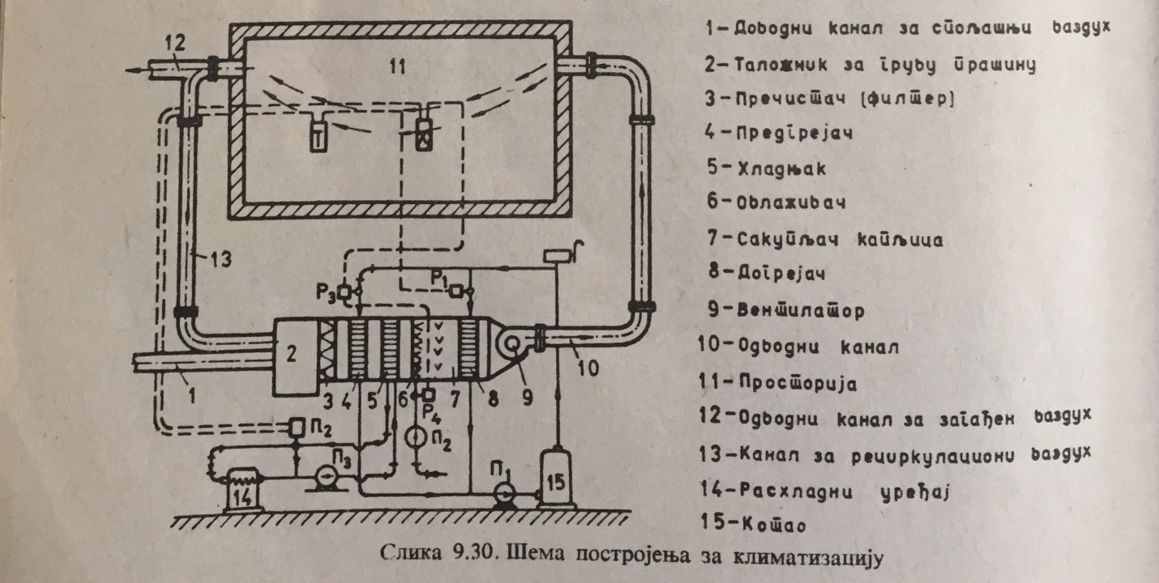

Predmetni nastavnik,
Tafil Muric

